|  |  |
| --- | --- |
|  | |
| **《企业大数据征信系统》**  **项目需求说明**  **V1.0.2** | |
|  |  |



**版 本 历 史**

|  |  |  |  |  |
| --- | --- | --- | --- | --- |
| 版本/状态 | 作者 | 参与者 | 日期 | 备注 |
| 1.0.0 | 李泓学 |  | 2023-08-23 | 创建 |
| 1.0.1 | 全组成员 |  | 2023-08-23 | 基本需求设计、描述与用例图 |
| 1.0.2 | 全组成员 |  | 2023-08-24 | 界面风格、功能和性能指标定义、部署图设计 |
| 1.0.3 | 全组成员 |  | 2023-08-31 | 系统部署和运行环境 |
|  |  |  |  |  |

**目 录**

第一部分 引言

一、说明

二、定义

1、企业征信

2、征信业务

3、不良信息

4、信用编码

5、信用网址

第二部分 综述

一、项目背景

二、建设目标

三、建设原则

四、用户业务需求说明

1、整体业务需求示意图

2、用户需求详细说明

2.1.账户功能描述

1）、用户注册

2）、用户登录

2.2.查询功能描述

1）、关键词查询

2）、索引查询

3）、索引查询结果详情查看

4）、查询记录

5）、返回主页

2.3.用户关注企业功能描述

1）、设置关注

2）、关注提醒

3）、关注列表操作

2.4.全国企业概览功能描述

1）、企业总数据分析

2）、地区数据分析

3）、行业数据分析

2.5.企业对比业务流程描述

1）、企业选取

2）、数据对比展示

第三部分 需求分析

一、用例分析

1、用户登录用例描述

2、用户查询功能描述

3、修改关注列表用例描述

4、查看关注企业更新信息用例描述

5、企业总数据分析用例描述

6、返回主页用例描述

二、界面风格

第四部分 验收标准

一、功能范围定义

二、性能指标定义

第五部分 环境和部署要求

一、网络部署图

二、应用部署图

三、RFID通道式读写器部署

四、运行环境说明

1、服务器

2、客户机器环境

3、RFID READ环境

**第一部分 引言**

**一、说明**

编写本说明书的目的是为了准确阐述项目具体业务需求和需求边界，本说明书的作者是爽划慢填项目组，本说明书的确认者是组长侯博凡，本说明书的读者是项目所有直接干系人。

本说明书是指导项目实施的重要指导性文件，也是用户最后进行验收的依据，说明书中内容一旦确认双方将以此为基础开展工作。如果需要变更说明书内容，必须走变更流程，变更必须得到甲乙双方书面确认，最后变更内容将作为本文的一部分，在项目实施过程中得以体现。

**二、定义**

**1、企业征信**

**企业征信**，是指征信机构作为提供信用信息服务的企业，按一定规则合法采集企业、个人的信用信息，加工整理形成企业、个人的信用报告等征信产品，有偿提供给经济活动中的贷款方、赊销方、招标方、出租方、保险方等有合法需求的信息使用者，为其了解交易对方的信用状况提供便利。

**2、征信业务**

**征信业务**，是指对企业、事业单位等组织（以下统称企业）的信用信息和个人的信用信息进行采集、整理、保存、加工，并向信息使用者提供的活动。

**3、不良信息**

**不良信息**，是指对信息主体信用状况构成负面影响的下列信息：信息主体在借贷、赊购、担保、租赁、保险、使用信用卡等活动中未按照合同履行义务的信息，对信息主体的行政处罚信息，人民法院判决或者裁定信息主体履行义务以及强制执行的信息，以及国务院征信业监督管理部门规定的其他不良信息。

**4、信用编码**

11315全国企业征信系统为每一家合法注册的企事业单位都匹配独一无二的信用编码，由8位阿拉伯数字组成，终身免费归企业所有，信用编码是企业信用的门牌号码，具有唯一性，不重复，在企业经营，营销推广，赢得市场信赖等方面有广泛的用途。通过信用编码，可以查看包含对应企事业单位的全面信用信息，包括：全国各级政府职能部门公共监管信息；金融机构（包括小额贷款公司、民间借贷等）对企业的信贷评价信息； 行业协会（社团组织）的评价信息；主流媒体对企业发布评价的评价信息；企业管理评估信息及财务信息；市场反馈信息（包括消费者、交易对方、合作伙伴及员工等主体在线实名提交的评价信息）。

**5、信用网址**

根据国务院《征信业管理条例》，利用十多年来积累的大量数据，依法为所有企业建成网上信用档案，每个信用档案均由一组8位数字组成的统一“信用编码”与之唯一对应、永久绑定，“信用编码”+“11315.com”后缀即形成该企业信用档案的“信用网址”，登录该信用网址随时可上网查询其信用档案。

**第二部分 综述**

**一、项目背景**

现代市场经济是信用经济，诚信是市场发展的基础。在过去征信系统并不完善，投资者想要了解企业的经营信息与信用状况，需要亲自花费精力查询媒体报道、公司财报、公司借贷记录等信息并进行整合判断，效率低而成本高，且存在敏感信息获取渠道不畅、数据造假等问题。

为了更好地整合企业各方面信息，帮助投资者和政策制定者作出准确判断，提高融资效率，节省社会资源，淘汰劣质企业，促进经济发展，企业大数据征信系统应运而生。在信息技术的基础上，企业大数据征信系统代劳了企业信用信息的收集与分析工作，覆盖的企业范围广，提供了更全面的整合信息，凭借计算机技术为更深层次的数据分析提供了支持，有极大的开发必要。

**二、建设目标**

锁定数据准确化与分析智能化目标，利用Hadoop数据仓库技术，加速信息收集、节约数据分析成本、改善用户体验，立足于建设完善可靠好用的企业大数据征信系统。

**三、建设原则**

**（一）实用有用**

从客户实际需求出发，在企业基本信息、经营业务信息、财务信息、公共记录信息的基础上，建设一个说服力强，方便易使用，并且能较好降低投资风险的征信系统。

**（二）灵活先进**

系统要有一定的灵活性，要能适应客户对各种不同种类及经营性质的企业的信用需求；在技术上系统要有一定的成熟性和前瞻性，必须考虑企业信息的更新，保证获取的数据足够新鲜足够全面。

**（三）数据时效性**

充分考虑用户实际需求，及时对企业库与企业信息进行更新，加入更多参与评估的企业，提供更全面的、多样化的信息给客户。

**（四）安全可靠**

系统必须保证网路、硬件、软件和服务体系安全，必须保证系统数据安全，必须提供运行环境自动检测和故障恢复功能。

**四、需求说明**

**1、整体业务需求示意图**

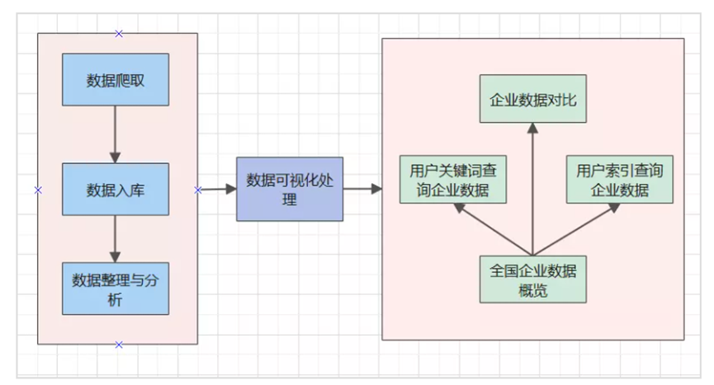

**2、用户需求详细说明**

**2.1.账户功能描述**

账户功能主要用于满足对不同客户的使用偏好，保护客户私人的浏览记录、偏好等，保障客户的个人信息安全。

**1）、用户注册**

客户打开系统后，到注册页面输入个人信息（用户名、密码），然后点击“注册”按钮提交用户注册，系统检测无误后将个人信息导入，在数据库内保存新用户信息；如用户名存在重复，系统将显示“用户名已存在！”。

**2）、用户登录**

已完成注册的客户可以到登录页面输入用户名、密码，然后点击“登录”按钮提交用户登录，系统核实数据库内存在对应用户且密码正确后，将导向主页面，开放后续的各项功能；如信息输入有误，系统将显示“用户名或密码有误，请重新输入！”字样。

**2.2.查询功能描述**

用户可以通过优化的查询功能更快速准确地定位到自己需要的企业信息，关键词查询和索引查询可以很好的根据用户的偏好较为快速地选出同类或类似筛选条件的企业，并进行对比。

**1）、关键词查询**

用户在搜索框内进行关键词查询，输入关键词之后会弹出下拉列表显示一系列有关于查询的关键字相关的内容，用户可以选择内容查询或者直接根据输入的关键词点击查询。

用户如果未登录，则保存当前的输入结果。跳转到登录页面，登陆成功则返回主页并保持之前的输入结果，如果登陆失败则需要重新输入。（下简称为“需要登录”）

如果查询结果为0条，则屏幕将显示“未找到结果，请更换关键词！”的字样。如果查询结果不止0条，则系统会根据与关键词的相关性由高到低将企业的信息模块简介呈现在搜索结果页面上，用户根据自己感兴趣的企业点击进入到企业详情页，进一步查询企业各项征信信息的细节。

并将用户查询时输入的关键字保存到数据库当中，作为查询历史以便后续用户登录再次查看。

**2）、索引查询**

用户进入网页后点击搜索框旁边的索引查询按钮，进入索引查询网站。

在索引查询网站中的不同索引模块（如地区，行业，年份，更新时间等）点击，该查询功能需要登录。点击之后进入之后进入索引选项页面，页面的图表根据索引条件不同将会出现不同形式。如果索引条件下没有任何搜索结果，则将会在屏幕上出现"未找到结果，请更换索引条件！"的字样。

**3）、索引查询结果详情查看**

索引的结果会呈现在索引选项下方，先有总览，之后是各筛选结果企业。总览当中会呈现根据索引条件而显示的不同类别数据的可视化。例如索引条件如果为某一地区，那么就会横向对比本地区的各企业的征信信息的水平，并在存在不良征信信息、征信水平高于平均值的企业、征信水平低于平均值的企业、征信水平最高的企业旁有特殊标记。

在图表中鼠标移至某一企业上方会显示企业的索引条件的详细信息，点击可以进入企业征信信息详情页，详情页内显示所有合法获取的企业征信信息，其中不良征信信息将会被显著标注。

**4）、返回主页**

用户在查询结束后可以通过页面上方菜单栏的网站主页返回主页，也可通过点击网页左上角网站logo返回主页。

**2.3.全国企业概览功能描述**

全国企业概览功能可以从整体上查看全国企业的发展规律，并可以在该网页下对于地区的行业发展趋势和重心进行查看和对比，还可以对全国或地方的各行业进行发展趋势进行查看。

**1）、企业总数据分析**

用户在主页当中点击“企业总数据分析”按钮可以进入全国企业数据分析页面，该功能需要登录。全国企业数据分析页面会展示过去不同时间单位内（如：年，季，月等）企业数目变化地趋势（如：数量，新注册数，新注销数等），还可以查看全国企业总利润的变化情况，以及查看全国范围内地企业利润排行等。

**2）、地区数据分析**

在全国企业数据分析页面下用户可以点击“地区分析”按钮，进入地区分析页面，可以分别选择不同地区级别，比如北方地区，或省、市、县/镇等。在不同的地区级别所包括的企业范围内，可以显示该地区地企业数据（如：利润，营业额，赤字率，经济走势，热门产业，利润排行等），不同数据会通过不同的图表进行可视化。用户还可以通过点击数据类别进行详情查看，如点击某城市的赤字率，则会进入到赤字率详情页，观察这个城市企业赤字率的发展走势，本页面下还会显示附近城市，点击城市名称还可以跳转到其他城市查看赤字率走势。

**3）、行业数据分析**

在全国企业数据分析页面下点击“行业分析”进入行业分析页面，行业分析页面内还可以选择地区，页面内显示当前选择的地区（全国或某一地区）的该行业的近期数据（如行业经济走势、行业分布特点、该行业企业利润排行等）

**第三部分 需求分析**

**一、用例分析**

**1、 用户用例**

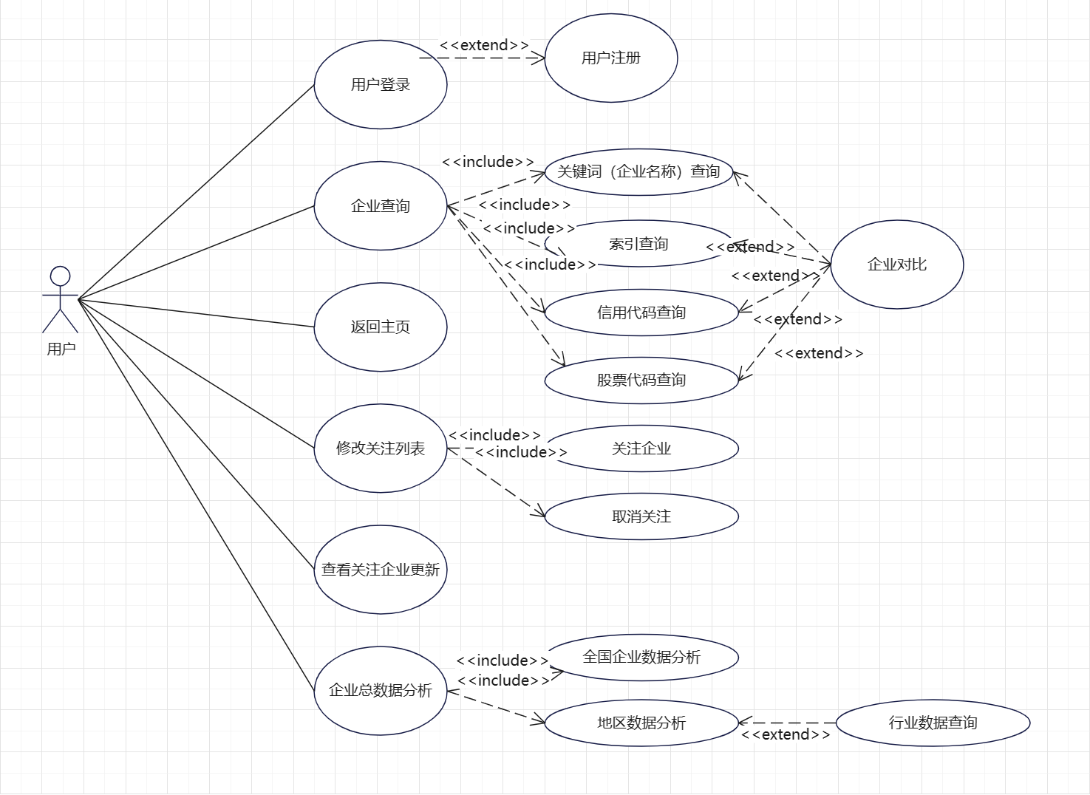

**用户用例说明**

**1.1、用户登录用例描述**

|  |  |
| --- | --- |
| ID | YH001 |
| 用例名称 | 用户登录 |
| 父用例ID | - |
| 主要执行者 | 用户 |
| 前置条件 | 无 |
| 事件流 | 1. 打开登录页面，在用户名输入框内输入用户名 2. 在密码输入框内输入密码 3. 在验证码输入框内输入验证码 4. 点击登录按钮登录 |
| 可选事件流 | 1. 用户未登录使用查询等功能 2. 跳转至登录页面，在用户名输入框内输入用户名 3. 在密码输入框内输入密码 4. 在验证码输入框内输入验证码 5. 点击登录按钮登录 |
| 异常事件流 | 1. 密码或账户输入错误、验证码输入错误 2. 系统提醒后清空表单 |
| 后置条件 | 数据库记录用户登录记录 |

|  |  |
| --- | --- |
| ID | YH002 |
| 用例名称 | 用户注册 |
| 父用例ID | - |
| 主要执行者 | 用户 |
| 前置条件 | 无 |
| 事件流 | 1. 输入昵称(登录用账号） 2. 输入密码 3. 确认密码 4. 同意协议 5. 点击注册 |
| 可选事件流 | 无 |
| 异常事件流 | 1. 注册的用户名已存在 2. 系统提醒后清空表单 |
| 后置条件 | 数据库更新用户数据 |

**1.2、用户查询功能描述**

|  |  |
| --- | --- |
| ID | YH003 |
| 用例名称 | 关键词查询 |
| 父用例ID | YH001 |
| 主要执行者 | 用户 |
| 前置条件 | 已登录 |
| 事件流：  包含事件 | 1. 在搜索框内输入关键词点击查询 2. 页面显示查询结果 3. 点击企业模块进入企业征信信息详情页 |
| 可选事件流 | 1. 在搜索框内输入关键词点击查询 2. 页面显示查询结果 3. 点击企业对比按钮 4. 选择要进行对比的企业 5. 进行企业对比 |
| 异常事件流 | 1. 用户未登录时点击关键词查询按钮 2. 系统提醒未登录 3. 跳转到登录页面 |
| 后置条件 | 无 |

|  |  |
| --- | --- |
| ID | YH004 |
| 用例名称 | 索引查询 |
| 父用例ID | YH001 |
| 主要执行者 | 用户 |
| 前置条件 | 已登录 |
| 事件流：  包含事件 | 1. 点击索引查询进入索引查询页面 2. 根据不同分类选择索引条件 3. 页面显示索引查询结果 |
| 可选事件流 | 无 |
| 异常事件流 | 1. 用户未登录时点击索引查询按钮 2. 系统提醒未登录 3. 跳转到登录页面 |
| 后置条件 | 无 |

|  |  |
| --- | --- |
| ID | YH005 |
| 用例名称 | 企业对比 |
| 父用例ID | YH003/YH004 |
| 主要执行者 | 用户 |
| 前置条件 | 进入企业词条 |
| 事件流：  包含事件 | 1. 点击进行对比按钮 2. 在数据对比界面输入想要对比的企业 3. 点击确定按钮 4. 显示对比结果 |
| 可选事件流 | 无 |
| 异常事件流 | 无 |
| 后置条件 | 无 |

**1.3、修改关注列表用例描述**

|  |  |
| --- | --- |
| ID | YH006 |
| 用例名称 | 关注企业 |
| 父用例ID | YH003/YH004 |
| 主要执行者 | 用户 |
| 前置条件 | 用户进入企业详情页 |
| 事件流 | 1. 点击关注按钮 2. 显示关注成功的字样，在关注列表当中可以查看已关注的企业 |
| 可选事件流 | 无 |
| 异常事件流 | 无 |
| 后置条件 | 数据库更新用户关注的企业信息 |

|  |  |
| --- | --- |
| ID | YH007 |
| 用例名称 | 取消关注 |
| 父用例ID | YH003/YH004 |
| 主要执行者 | 用户 |
| 前置条件 | 已关注企业 |
| 事件流 | 1. 进入已关注企业详情页 2. 点击关注按钮 3. 取消关注企业 |
| 可选事件流 | 1. 进入关注列表 2. 在要取消关注的企业框上点击关注按钮 3. 取消关注企业 |
| 异常事件流 | 无 |
| 后置条件 | 数据库更新用户关注的企业信息 |

**1.4、查看关注企业更新信息用例描述**

|  |  |
| --- | --- |
| ID | YH008 |
| 用例名称 | 查看关注企业更新 |
| 父用例ID | YH001 |
| 主要执行者 | 用户 |
| 前置条件 | 点击进入关注企业页面 |
| 事件流 | 1. 点击显示有信息更新标记的企业 2. 进入企业征信信息详情页查看更新的信息 |
| 可选事件流 | 无 |
| 异常事件流 | 无 |
| 后置条件 | 更新用户查看过的企业数据库 |

**1.5、企业总数据分析用例描述**

|  |  |
| --- | --- |
| ID | YH009 |
| 用例名称 | 全国企业数据分析 |
| 父用例ID | YH001 |
| 主要执行者 | 用户 |
| 前置条件 | 用户已登录 |
| 事件流 | 1. 点击“企业总数据分析“按钮 2. 显示全国企业数据分析结果 |
| 可选事件流 | 无 |
| 异常事件流 | 1. 点击“企业总数据分析“按钮 2. 用户未登录 3. 跳转至用户登录页面 4. 登陆完成后跳转回主页 |
| 后置条件 | 无 |

|  |  |
| --- | --- |
| ID | YH010 |
| 用例名称 | 地区数据分析 |
| 父用例ID | YH009 |
| 主要执行者 | 用户 |
| 前置条件 | 进入企业总数据分析页面 |
| 事件流 | 1. 根据索引选择地区 2. 页面生成地区数据分析结果 |
| 可选事件流 | 无 |
| 异常事件流 | 无 |
| 后置条件 | 无 |

|  |  |
| --- | --- |
| ID | YH011 |
| 用例名称 | 行业分析 |
| 父用例ID | YH009 |
| 主要执行者 | 用户 |
| 前置条件 | 进入企业总数据分析页面 |
| 事件流 | 1. 选择行业 2. 页面生成分析结果 |
| 可选事件流 | 无 |
| 异常事件流 | 无 |
| 后置条件 | 无 |

1.6、返回主页用例描述

|  |  |
| --- | --- |
| ID | YH012 |
| 用例名称 | 返回主页 |
| 父用例ID | - |
| 主要执行者 | 用户 |
| 前置条件 | 无 |
| 事件流 | 1. 点击主页按钮 2. 跳转至主页 |
| 可选事件流 | 1. 点击左上角网页logo 2. 跳转至主页 |
| 异常事件流 | 无 |
| 后置条件 | 无 |

**二、界面风格**

WEB登录界面：

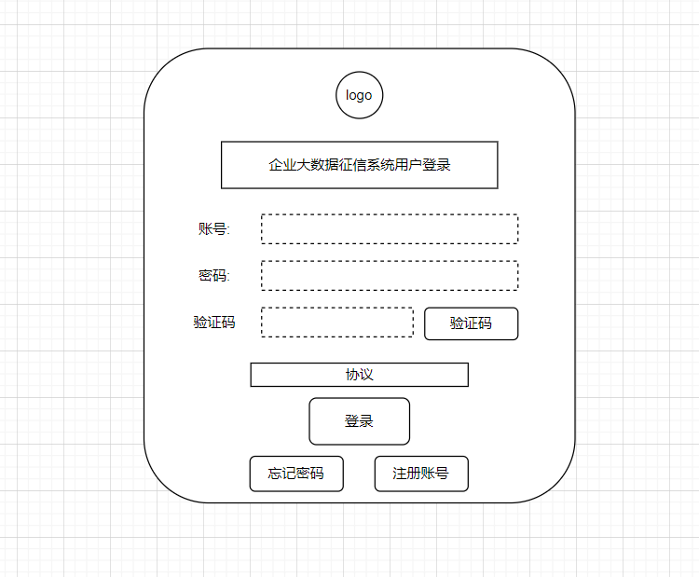

主页面：

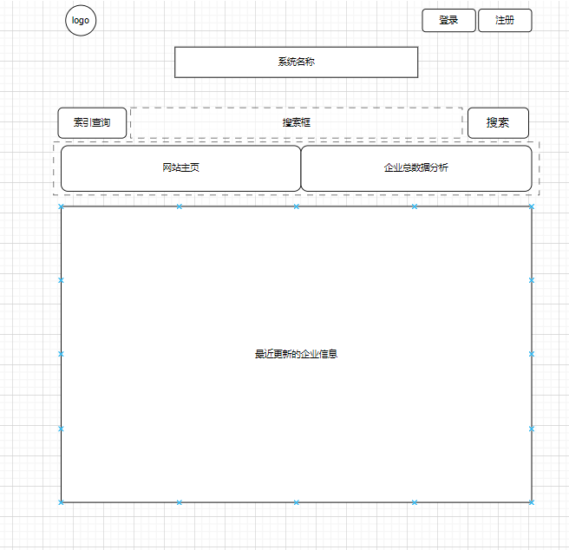

索引查询页面：

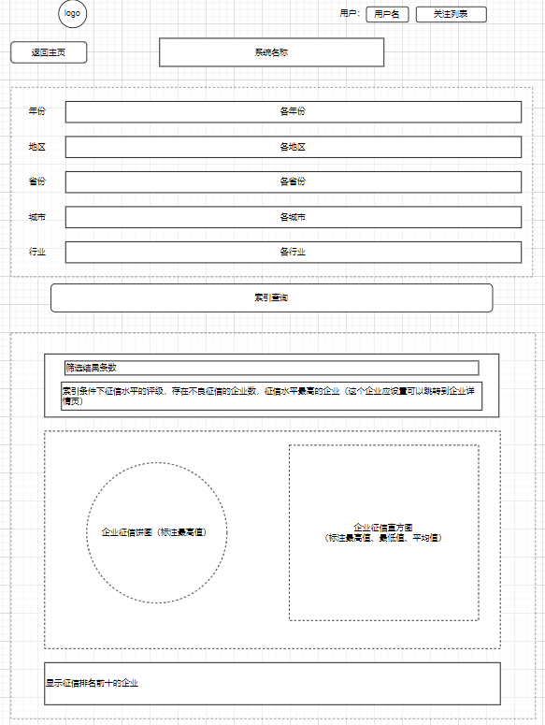下·

管理员管理界面：

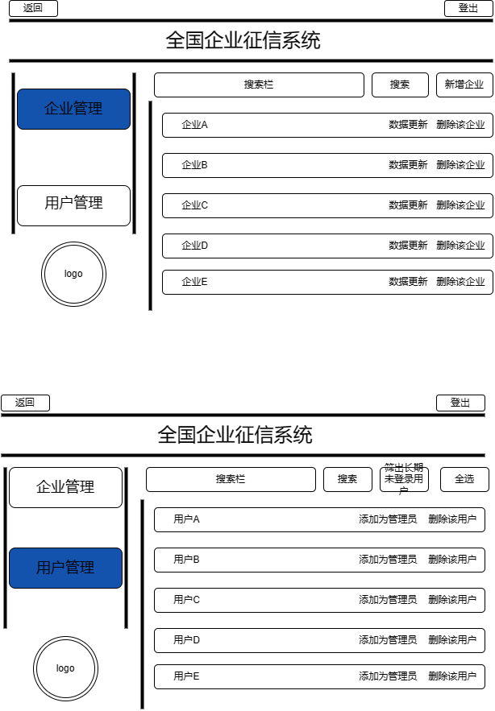

企业详情页

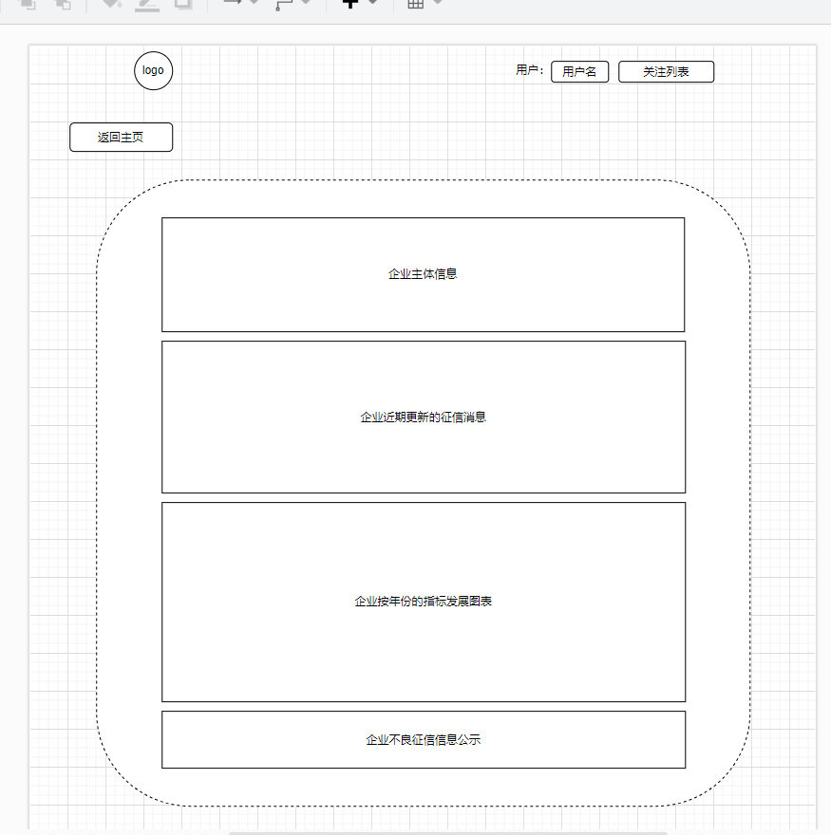

**第四部分 验收标准**

**一、功能范围定义**

|  |  |  |  |  |  |  |
| --- | --- | --- | --- | --- | --- | --- |
| # | 产品 | 模块 | 组件 | 规格/型号 | 角色 | 接入 |
| 1 | 企业大数据征信系统 | 数据收集与分析单元 | 企业数据爬取模块 | 数据爬取 |  | web |
| 2 | 企业数据处理模块 | 数据筛选，数据清洗，数据入库 |  | web |
| 3 | 征信查询单元 | 模糊查询模块 | 数据查询 | 用户 | web |
| 4 | 索引查询模块 | 数据查询 | 用户 | web |
| 5 | 数据可视化模块 | 图表展示，图表切换 | 用户 | web |
| 6 | 企业对比模块 | 企业选取，数据对比，企业推荐 | 用户 | web |
| 7 | 用户关注模块 | 关注列表模块 | 数据同步（后端） | 用户 | web |
| 8 | 关注信息推送模块 | 自动推送，消息提醒 | / | web |
| 11 | 系统管理模块 | 账号管理模块 | 数据同步（后端），权限管理，账号注销 | 用户/管理员 | web |
| 12 | 企业管理模块 | 数据同步（后端），企业注销，企业更新 | 管理员 | web |

**二、性能指标定义**

|  |  |  |  |  |  |  |
| --- | --- | --- | --- | --- | --- | --- |
| # | 产品 | 模块 | 组件 | 规格/型号 | 角色 | 性能 |
| 1 |  |  |  |  |  |  |
| 2 |  | 企业数据处理模块 | 数据筛选，数据清洗，数据入库 | / | B |
| 3 | 征信查询单元 | 模糊查询模块 | 数据查询 | 用户 | A |
| 4 | 索引查询模块 | 数据查询 | 用户 | A |
| 5 | 数据可视化模块 | 图表展示，图表切换 | 用户 | B |
| 6 | 企业对比模块 | 企业选取，数据对比，企业推荐 | 用户 | C |
| 7 | 用户关注模块 | 关注列表模块 | 数据同步（后端） | 用户 | C |
| 8 | 关注信息推送模块 | 自动推送，消息提醒 | / | C |

**说明：**级别（A:表示非常重要必须达到的技术性能要求,B:表示重要推荐达到的技术性能要求,C：表示非重要可以弱化的技术性能要求.）

**第五部分 环境和部署要求**

**一、系统部署图**

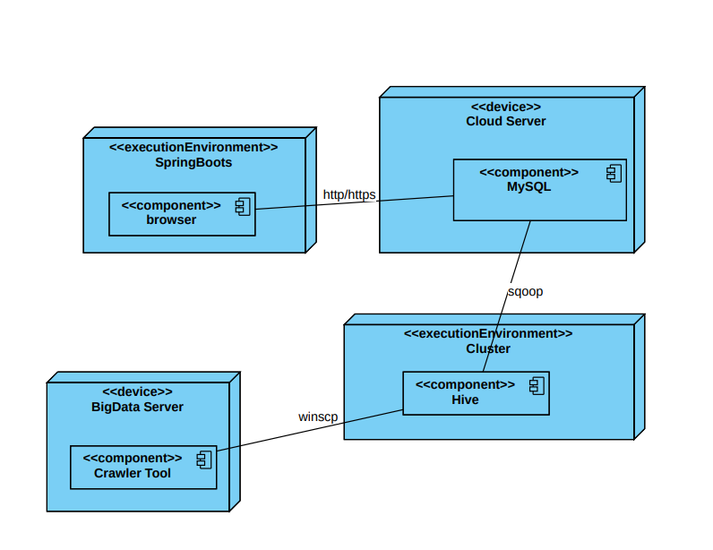

**二、运行环境说明**

**1、服务器环境**

1.Web服务器：为了托管前端应用和处理HTTP请求，使用Web服务器。

2.应用服务器：部署Spring Boot应用程序，提供后端服务。使用Tomcat容器。

3.数据库服务器：部署Hive以及与之相关的Hadoop集群来存储和处理大数据。确保硬件和配置能够满足大数据存储和处理的需求。

**2、客户机器环境**

1.操作系统： 用户的客户机器可以使用不同的操作系统，例如Windows、macOS、Linux。

2.浏览器兼容性： 前端使用VUE，前端界面在各种主流的Web浏览器中能正常显示和运行，包括Chrome、Firefox、Safari等。